ÖLÜM I DERS PLANI Ekim 2022
Dersin adı | TÜRKÇE
Sınıf | 7
Temanın Adı/Metnin Adı | MİLLİ MÜCADELE VE ATATÜRK / Atatürk ve Anıları
ÖZGÜN  İzinsiz paylaşmayınız.  Konu   | 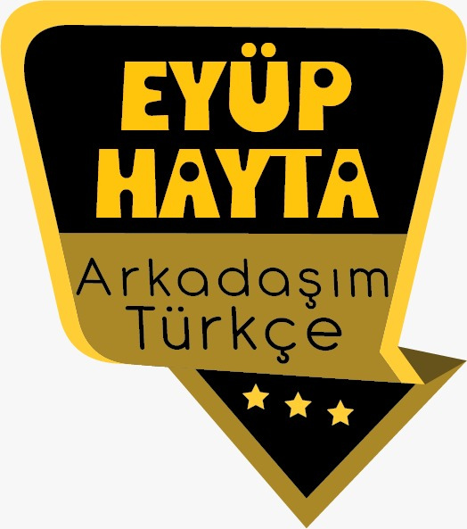  - Deyimler  - Ana fikir  - Konu  - Özdeyişler  - Başlık  - Özet  - Anı  - Virgülün kullanımı  - Fiillerde kip  - Fiillerde şahıs  - Kitap künyesi  - Tırnak işaretinin kullanımı  - Sebep-sonuç cümleleri  - Karşılaştırma
Önerilen Süre | 40+40+40+40+40 (5 ders saati)

BÖLÜM II
Öğrenci Kazanımları /Hedef ve Davranışlar  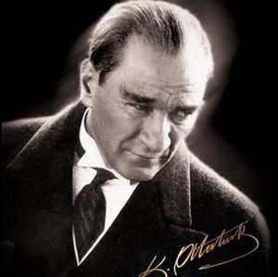 | OKUMA  Akıcı Okuma  T.7.3.1. Noktalama işaretlerine dikkat ederek sesli ve sessiz okur.  T.7.3.2. Metni türün özelliklerine uygun biçimde okur.  Öğrencilerin seviyelerine uygun, edebî değeri olan şiirleri ve kısa yazıları türünün özelliğine göre okumaları ve ezberlemeleri sağlanır.  Söz Varlığı  T.7.3.5. Bağlamdan hareketle bilmediği kelime ve kelime gruplarının anlamını tahmin eder.  Anlama  T.7.3.19. Metinle ilgili soruları cevaplar.  T.7.3.22. Metnin içeriğini yorumlar.  a)Yazarın olaylara bakış açısının tespit edilmesi sağlanır.  b)Metindeki öznel ve nesnel yaklaşımların tespit edilmesi sağlanır.  T.7.3.27. Metinde önemli noktaların vurgulanış biçimlerini kavrar.  Altını çizmenin, koyu veya italik yazmanın, renklendirmenin, farklı punto veya font kullanmanın işlevi vurgulanır.  T.7.3.29. Metin türlerini ayırt eder.  KONUŞMA  T.7.2.1. Hazırlıklı konuşma yapar.  Öğrencilerin düşüncelerini mantıksal bir bütünlük içinde sunmaları, görsel, işitsel vb. destekleyici materyaller kullanarak sunu hazırlamaları sağlanır.  T.7.2.3. Konuşma stratejilerini uygular.  T.7.2.4. Konuşmalarında beden dilini etkili bir şekilde kullanır.  T.7.2.5. Kelimeleri anlamlarına uygun kullanır.  T.7.2.6. Konuşmalarında uygun geçiş ve bağlantı ifadelerini kullanır.  T.7.2.7. Konuşmalarında yabancı dillerden alınmış, dilimize henüz yerleşmemiş kelimelerin Türkçelerini kullanır.  YAZMA  T.7.4.3. Hikâye edici metin yazar.  T.7.4.4. Yazma stratejilerini uygular.  T.7.4.9. Yazdıklarında yabancı dillerden alınmış, dilimize henüz yerleşmemiş kelimelerin Türkçelerini kullanır.  T.7.4.11. Kısa metinler yazar.  T.7.4.12. Yazdıklarının içeriğine uygun başlık belirler.  T.7.4.15. Yazılarında geçiş ve bağlantı ifadelerini kullanır.  Oysaki, başka bir deyişle, özellikle, ilk olarak ve son olarak ifadelerini kullanmaları sağlanır.  T.7.4.16. Yazdıklarını düzenler.  T.7.4.17. Yazdıklarını paylaşır.
Ünite Kavramları ve Sembolleri/Davranış Örüntüsü | Atatürk, liderlik, öz güven, halk, samimiyet, başarı, millet…
Güvenlik Önlemleri (Varsa): | -
Öğretme-Öğrenme-Yöntem ve Teknikleri | Soru-cevap, anlatım, açıklamalı okuma ve dinleme, açıklayıcı anlatım, inceleme, uygulama
Kullanılan Eğitim Teknolojileri-Araç, Gereçler ve Kaynakça  * Öğretmen * Öğrenci | İmla kılavuzu, sözlük, deyimler ve atasözleri sözlüğü, EBA, şiir ve Atatürk konulu videolar, dergi haberleri, gazete kupürleri…
• Dikkati Çekme  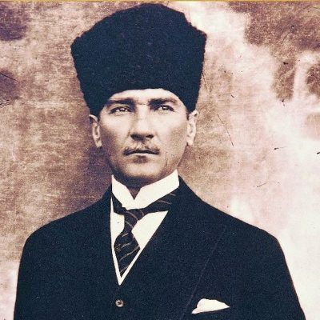 | - Yaptığınız araştırmaya göre Atatürk’ün anılarından edindiğiniz bilgileri arkadaşlarınızla paylaşınız.  - Atatürk’ün millet sevgisi ile ilgili sözlerini arkadaşlarınıza okuyunuz.  - Atatürk’ün kişilik özellikleri hakkında bildiklerinizi anlatınız.  - Sizce Atatürk’ün kişilik özelliklerinden hangisi ya da hangileri onu başarılı bir lider yapmış olabilir?
• Güdüleme  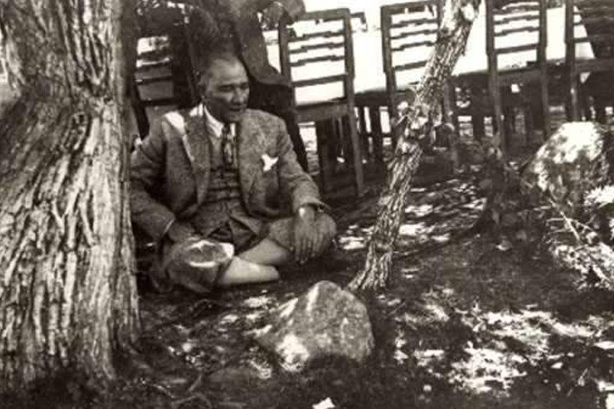 | Bu hafta 48.sayfadaki “ATATÜRK VE ANILARI” adlı metni işleyeceğiz. Sevgili çocuklar, toplumların büyük adama ihtiyacı en çok bunalımlı dönemlerde belirir. Bunalımdan çıkışın yolunu arayan ve iradesi ile topluma yön veren kişiler büyük adamdır, şeftir, liderdir.  Atatürk’ün ortaya çıkışında, olağanüstü nitelikleri bulunduğu hakkında kitlelerde sağlam bir inanç uyandırması, vatandaşın ona inanması en önemli faktör olmuştur.  Atatürk, gerçekçi yönü ve uzak görüşü ile, Osmanlı Devletinin felakete yuvarlanışını gören, durum tespiti ile değerlendirme yapan ve sonuç olarak kurtuluş için karar alan kişidir. Bu nedenle Millî Mücadelenin şefi ve lideri olmak, her şeyden önce O’nun hakkı ve kaderi idi.  Mustafa Kemal Paşanın başarısında, Türk Milletine inanı ve güveni önemli rol oynamıştır. Gerek askerî hayatta, gerekse sivil hayatta elde ettiği başarı, O’nu güçlendirdiği gibi, topluma kişiliğini kabulde de önemli faktör olmuştur. Türk Milletinin bir ferdi olarak, Türk Milletine inanı ve güveni, Milletin büyüklüğünü, üstün niteliklerini ortaya koyduğu gibi, Mustafa Kemal Paşanın da Milletini tanımak ve kavramak konusunda gücünü ve kabiliyetini belirtmiştir.  Türk milletinin üstün niteliklerinden yararlanarak, millete bağımsız ve mutlu yaşam imkânlarım sağlamak, tarihte çok az devlet adamlarına nasip olmuştur. Atatürk, Türk milletini iyi tanımakla manevi ve fikri gücünü ortaya koymuş, üstün kişiliğinin dayanaklarından birini belirlemiştir.  Atatürk ne yaptıysa Türk Milletine dayanarak, Türk Milletine güvenerek, bu milletin büyüklüğüne inanarak yapmıştır.
• Gözden Geçirme | Bu hafta, Atatürk’ün kişilik özellikleri hakkında fikir sahibi olacaksınız.
• Derse Geçiş

- Dikkati çekme sorusu sorulduktan sonra öğrencilerden metnin içeriğini tahmin etmeleri istenecek.

HAZIRLIK
1. ASKERLE GÜREŞ
Bir gezisinde, Kolordu binasının kapısında aslan yapılı bir Mehmetçik gördü. Çağırdı ve güler yüzle sordu:
— Sen güreş bilir misin?
Yanındakilerden en kuvvetli görünenlerle Mehmetçiği güreştirdi. Genç asker her zaman üstün geliyordu. Çok neşelendi, ayağa fırladı.
Ceketini çıkarıp Mehmet’e ense tuttu:
— Haydi, bir de benimle güreş!
Katıksız ve temiz Anadolu çocuğu Ata’sının yüzüne hayranlıkla baktı:
—“Atam,” dedi. “Senin sırtını yedi düvel yere getiremedi. Bir Mehmet mi bu işi başarır?”
Gözleri doldu ve ağlamamak için gülmeye çalıştı.
2.
• Bu memleket tarihte Türk’tü, halde Türk’tür ve ebediyen Türk olarak yaşayacaktır.
• Ne mutlu Türküm diyene !
• Herkes ulusal görevini ve sorumluluğunu bilmeli, memleket meseleleri üzerinde o düşünceyle, düşünüp çalışmayı görev edinmelidir.
• Ben,Türk ufuklarından bir gün mutlaka bir güneş doğacağına, bunun hararet ve kuvvetinin bizi ısıtacağına, bundan bize bir güç çıkacağına o kadar emindim ki, bunu âdeta gözlerimle görüyordum.

Öğrencilere tamamlattırılacak.
…
…
Atatürk hakkında neler biliyorsunuz?

…
…

ATATÜRK VE ANILARI
- Atatürk’ü gören çocuklar
-Atatürk’ten bir anı
-Atatürk’ün en net ses kaydı
İçerik videolarını aşağıdaki linkten indirebilirsiniz:

https://yadi.sk/d/82HrSRJQ39XxIw

- Metnin başlığı ve görselleri hakkında öğrenciler konuşturulacak.
- Metnin içeriği öğrenciler tarafından tahmin edilecek.(Metinde neler anlatılmış olabilir?)
- Ders kitabındaki görseller öğrenciler tarafından incelenecek ve öğrencilerin dikkati parça üzerine çekilecek.
- Parçanın başlığı hakkında öğrencilere soru sorulacak(Bu şiirde ne anlatılmış olabilir?)
- Güdüleme ve gözden geçirme bölümü söylenecek.
- Metin, öğretmen tarafından okunacak.
- Öğrenciler tarafından anlaşılmayan, anlamı bilinmeyen kelimeler tespit edilecek.
Ahbap
Döviz | Fidan | Ahbap | Kıraç | Tecrübe
Fidan | Ziraat | Cahil | Göçmen | Tribün
Yaver | Kordon | Hürmet etmek | Israr | Didinmek

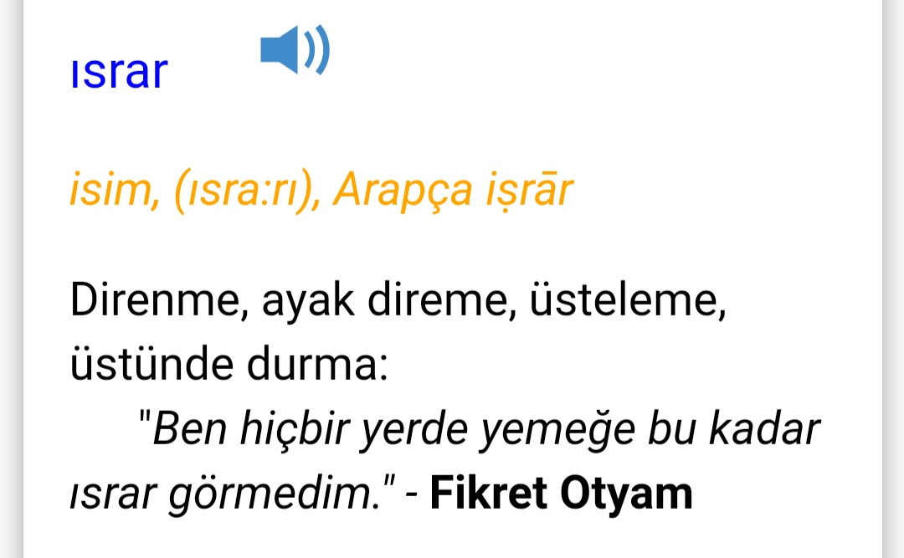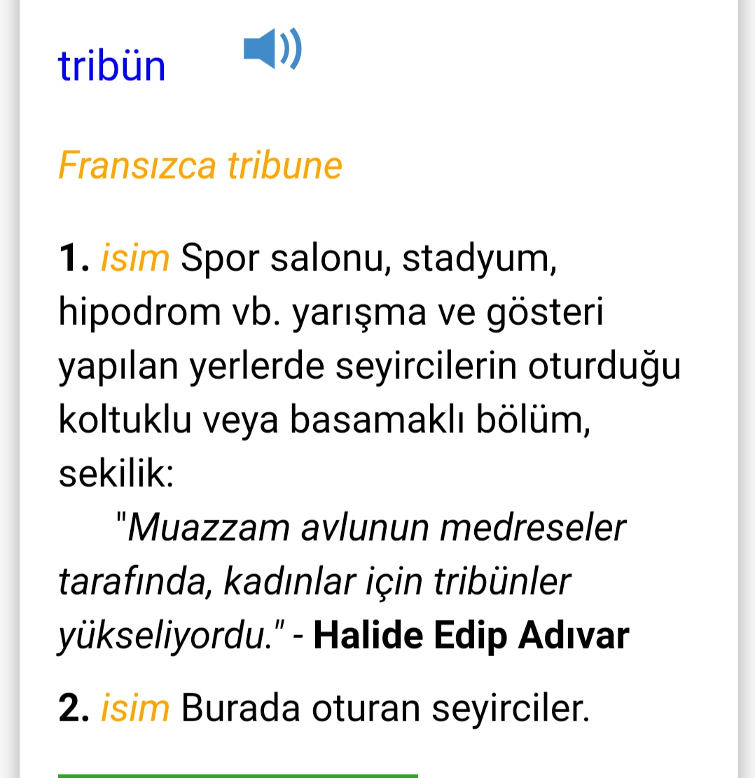
- Anlaşılmayan, anlamı bilinmeyen kelimelerin anlamı ilk önce sözcüğün gelişinden çıkarılmaya çalışılacak. Anlamı sözlükten bulunacak, öğrenciler tarafından önce tahtaya sonra kelime defterlerine yazılacak.
- Öğrencilere 5-8 kelimeden oluşan cümleler kurdurularak, bilinmeyen kelimeler anlamlandırılacak.
- Yanlış telaffuz edilen kelimeler birlikte düzeltilecek.

1.Etkinlik yapılacak.

a. Aşağıda, metinde geçen bazı sözcükler ve sözcük grubu ile anlamları verilmiştir. Anlamlarından hareketle sözcükleri ve sözcük grubunu yazarak bulmacayı çözünüz.
1. Tarıma elverişli olan, sınırlı ve belirli toprak parçası. (arazi veya tarla)
2. Öğrenim görmemiş, okumamış. (cahil)
3. Saymak, saygı göstermek. (hürmet etmek)
4. Kendi ülkesinden ayrılarak yerleşmek için başka ülkeye giden kişi. (göçmen)
5. Verimsiz veya susuz toprak. (kıraç)
6. Kendisiyle yakın ilişki kurulup sevilen, sayılan kimse. (ahbap)
7. Yeni yetişen ağaç veya ağaççık. (fidan)
8. Bitkisel ve hayvansal ürünlerin üretilmesi, kalite ve verimlerinin yükseltilmesi, uygun koşullarda korunması, işlenip değerlendirilmesi ve pazarlanması. (ziraat)
9. Yardımcı, emir subayı. (yaver)
10. Bir yere girip çıkmayı denetim altına almak için oluşturulan dizi. (kordon)
11. Herhangi bir konuyu tanıtma, duyurma, propaganda yapma amacıyla üzerine yazı yazılmış bez veya karton. (döviz)

2.Etkinlik yapılacak.

Aşağıdaki soruları metne göre yanıtlayınız.
1. Atatürk neden her gün çiftliğe gidiyormuş?
Cevap: Fidan dikme, Ankara’yı ağaçlandırma ve yeşertme merakı Atatürk’ü her gün çiftliğe çekmektedir.
2. Etimesgutlu köylü, Atatürk’ün inceleme yaptırdığı toprakta niçin ağaç yetişmeyeceğini düşünüyormuş?
Cevap: Çünkü arazi kıraçtır, toprak dediklerine aldanmamak gerektiğini aslında toprak bile olmadığını söylemiş. Kaya olduğunu ilave etmiş. İnce yüzün altı boydan boya kayalıkmış.
3. Atatürk, köylüye araziyle ilgili bilgiyi neden daha önce vermediğini sorduğunda köylü ne yanıt vermiş?
Cevap: Çünkü Ata’nın okumuşların sözünü daha çok dinleyeceğini sanıyormuş o yüzden söylememiş.
4. Atatürk neden yaverlerini yanından uzaklaştırıp halkın arasına karışmış?
Cevap: Çünkü Atatürk halk adamıdır ve gücünü halktan almaktadır. Bu yüzden onların arasın karışmak için yaverlerini yanından uzaklaştırmıştır.
5. Atatürk yanındakilerden ne istemiş? Niçin?
Cevap: Atatürk yaverlerine sevdiklerini ama acaba daha önce hiç sevilip sevilmediklerini sormuş. Sevilmenin ayrı bir mutluluk olduğunu ve onu bu mutluluktan ayırmamalarını istemiş.

3.Etkinlik yapılacak.

Atatürk ve Köylü”, “Atatürk ve Halk” metinleri yazarın tanık olduğu bir olayı anlatmaktadır. Metinlerdeki anılarda Atatürk’ün hangi kişilik özellikleri verilmiştir? Aşağıya yazınız.
Cevap: Onun nasıl halk adamı olduğu, sadece asker veya siyasetçi değil, aynı zamanda doğa insanı ve halktan biri olduğu da anlatılmaktadır.
b. İkinci anıda italik yazılan cümlede Atatürk ne anlatmak istemiştir? Aşağıya yazınız.
Cevap: Atatürk bizden biridir yazarak aslında Ata’nın da halktan sıradan biri olduğunu, bu halk olmasa kendisinin de hiç bir kıymeti olmayacağını her zaman halk için halk yararına vazifeleri olduğunu onları ne kadar sevdiğini söylemek istemiştir.

4.Etkinlik yapılacak.

a. Atatürk’ün millet sevgisiyle ilgili sözlerinden biri hakkında hazırladığınız konuşmayı gerçekleştiriniz
HERKES GÖREV BİLİNCİNDE OLMALIDIR
Herkes ulusal görevini ve sorumluluğunu bilmeli, memleket meseleleri üzerinde o düşünceyle, düşünüp çalışmayı görev edinmelidir. Bir toplum ancak bütün fertleri sorumluluk ve vatan aşkı bilinci il davranırsa ilerleyebilir. Çünkü herkes görevini en iyi şekilde yerine getirmelidir. Bildiğiniz üzere vatanını en çok seven görevini en iyi yapandır diye bir söz de vardır. Bu bakımdan Ata’nın söylediği söz çok değerlidir.
b. Konuşmanızı gerçekleştirdikten sonra formu doldurarak belirtilen ölçütlere göre konuşmanızı değerlendiriniz.
Değerlendirmenizi siz yapabilirsiniz.
5.Etkinlik yapılacak.

Tırnak işaretinin kullanım yerleriyle ilgili aşağıdaki kuralları örnek cümleler ile eşleştiriniz.
Cümle içerisinde eserlerin ve yazıların adları ile bölüm başlıkları tırnak içine alınır. --> Öğrenciler “Atatürk ve Köylü” ile “Atatürk ve Halk” metinlerini sesli bir şekilde okudular.
Başka bir kimseden veya yazıdan olduğu gibi aktarılan sözler tırnak içine alınır. --> “Atatürk bizim en büyüğümüzdür.” sözüne katılıyorum. --> “Türk milleti asırlardan beri bağrından bir Mustafa Kemal çıkardı.” diyor.
Özel olarak vurgulanmak istenen sözler tırnak içine alınır. --> Çünkü bu işte sen de “okumuş” sayılırsın.
6.Etkinlik yapılacak.

a. Aşağıdaki kitap künyesi örneğini inceleyiniz.
Agâh Sırrı Levend, Türk Dilinde Gelişme ve Sadeleşme Evreleri, TDK Yayınları, Ankara, 1960.
b. Siz de aşağıda karışık olarak verilen bilgileri örneğe uygun olarak düzenleyiniz.
Tuna Kıyıları, 1938, İstanbul, Remzi Kitabevi, Falih Rıfkı Atay
Cevap: Falih Rıfkı Atay, Tuna Yayınları, Remzi Kitabevi, İstanbul, 1983.
Mehmet Nuri Conker, Ankara, Kültür Bakanlığı Yayınları, 1981, Zabit ve Kumandan
Cevap: Mehmet Nuri Conker, Zabit ve Kumandan, Kültür Bakanlığı Yayınları, Ankara, 1981.
Türkiye İş Bankası Yayınları, Atatürk’ün Bana Anlattıkları, 1998, İstanbul, Falih Rıfkı Atay
Cevap: Falih Rıfkı Atay, Atatürk’ün Bana Anlattıkları, Türkiye İş Bankası Yayınları, 1998, İstanbul.
c. Araştırmalarınızı yazılı olarak düzenlerken yukarıdaki örneğe uygun olarak kaynak gösterimi yapınız.
7.Etkinlik yapılacak.

Aşağıdaki cümlelerde geçen altı çizili fiillere zaman anlamı katan ekleri, örnekteki gibi belirtip bu eklerin hangi zamanı ifade ettiğini yazınız.
• Toprak dedimse sözün gelişi söyledim. (Görülen geçmiş zaman)
• Ben okumuşların sözüne daha çok inanırım. (Geniş zaman)
• Ellerini halktan iki vatandaşın omuzlarına dayamış. (Duyulan geçmiş zaman)
• Mademki topraktır mutlaka tutacak. (Gelecek zaman)
8.Etkinlik yapılacak.

Fiiller
sevmek okumak yorulmak çalışmak bakmak gezmek
Haber Kipleri
-acak /-ecek -yor -r /-ar /-er /-ır /-ir /-ur /-ür -mış /-miş /-muş /-müş -dı /-di /-du /-dü
Cevap:
• Yaprak sarmasını çok severim.
• Kitabı yarın okumaya başlayacağım.
• O kadar yolu yürüyerek gelince çok yorulduk.
• Bahçede kuyu kazamaya çalışıyor.
• Sizin için kiralık ev bakmış.
• Emekli olduktan sonra bütün ülkeyi gezeceğim.

9.Etkinlik yapılacak.

Okulda başınızdan geçen ya da tanık olduğunuz bir olayı aşağıya yazınız.
Cevap: Başınızdan geçen bir olayı yazmalısınız.
Yazınızı yazım ve noktalama açısından inceleyip varsa yanlışlarınızı düzelterek arkadaşlarınızla paylaşınız.
Cevap: Yok.

Diğer metnin hazırlık etkinliği verilecek.
(Çanakkale Zaferi ve Seyit Onbaşı hakkında internetten araştırma yapınız. Araştırmalarınızı “edu” ve “gov” uzantılı sitelerden yapmaya dikkat ediniz.)
BÖLÜM III
Ölçme-Değerlendirme
• Bireysel öğrenme etkinliklerine yönelik Ölçme-Değerlendirme  • Grupla öğrenme etkinliklerine yönelik Ölçme-Değerlendirme  • Öğrenme güçlüğü olan öğrenciler ve ileri düzeyde öğrenme hızında olan öğrenciler için ek Ölçme-Değerlendirme etkinlikleri | .  - Atatürk’ün kişilik özellikleri nelerdir?  - Kitap okumanın ile lider olma ile bir ilişkisi var mıdır?  Mustafa Kemal Paşanın birleştirici ve yapıcı gücü, kişisel özelliğinden ve karakterinden de gelmektedir. Dostlarına ve arkadaşlarına karşı saygılı davranışı, vefa gibi yüksek insanî meziyetlere sahip oluşu, çevresindeki insanların kendi etrafında toplanmasının sebebini de teşkil etmiştir.  - Yukarıdaki paragraftan ne anlıyorsunuz? Yorumlayınız.  - Eskiden mahallelerde çocuklar çok rahat oyun oynayabilirlerdi. Şimdi ise her yer apartmanlarla doldu. Bu yüzden çocuklara oyun alanı kalmadı. Halbuki çocukların gelişimi için oyun alanları mutlaka gerekmektedir.  Yukarıdaki paragrafta kaç tane çekimli fiil vardır?  A) 4 B) 3 C) 2 D) 1
Dersin Diğer Derslerle İlişkisi | Okurken sesli okuma kurallarına, yazarken imla ve noktalamaya diğer derslerde de dikkat etmeleri sağlanır.

BÖLÜM IV
Plânın Uygulanmasına İlişkin Açıklamalar

Türkçe Öğretmeni tunghay@gmail.com

Okul Müdürü
